ФЕДЕРАЛЬНОЕ ГОСУДАРСТВЕННОЕ АВТОНОМНОЕ ОБРАЗОВАТЕЛЬНОЕ УЧРЕЖДЕНИЕ ВЫСШЕГО ОБРАЗОВАНИЯ


МОСКОВСКИЙ ПОЛИТЕХНИЧЕСКИЙ УНИВЕРСИТЕТ

Факультет Информационных технологий
Кафедра Информатики и информационных технологий

направление подготовки
09.03.02 «Информационные системы и технологии»

ЛАБОРАТОРНАЯ РАБОТА № 5

Дисциплина: Тестирование программного обеспечения

Тема: Тестирование REST API с помощью Postman и Python

Выполнил(а): студент(ка) группы 231-333

Шматов Алексей Михайлович
(Фамилия И.О.)

Дата, подпись _ _____ __________
(Дата) (Подпись)
Проверил: _________________________ ___________
(Фамилия И.О., степень, звание) (Оценка)
Дата, подпись ________________ ___________
(Дата) (Подпись)

Москва
2026
Цель: Освоить основы тестирования API: отправка запросов, валидация ответов, написание скриптов для автоматических проверок.
Объект тестирования: Публичное REST API (например, https://reqres.in/ или https://jsonplaceholder.typicode.com/).
Задание (Ручное тестирование):
1. В Postman создайте коллекцию запросов: GET (получить пользователя), POST (создать пользователя), PUT (обновить).
2. Для каждого запроса напишите тесты на JavaScript (проверка status code, структуры JSON, значений полей).
3. Запустите коллекцию как collection run и проанализируйте результаты.
Задание (Автоматическое тестирование):
1. Напишите скрипт на Python с использованием библиотеки `requests` и `pytest`, который повторяет логику тестов из Postman.

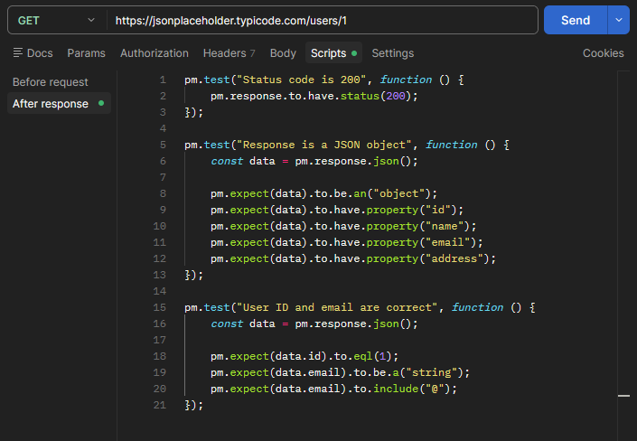
Рисунок 1. Get запрос
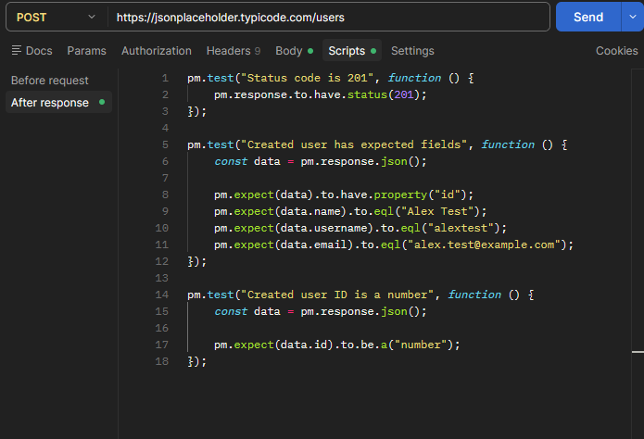
Рисунок 2. Post запрос
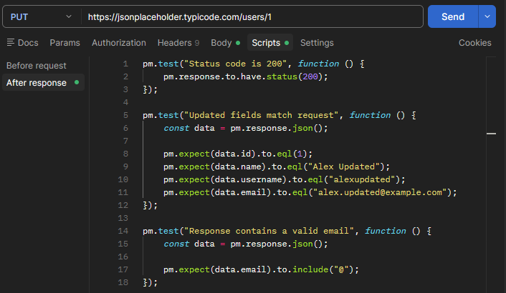
Рисунок 3. Put запрос
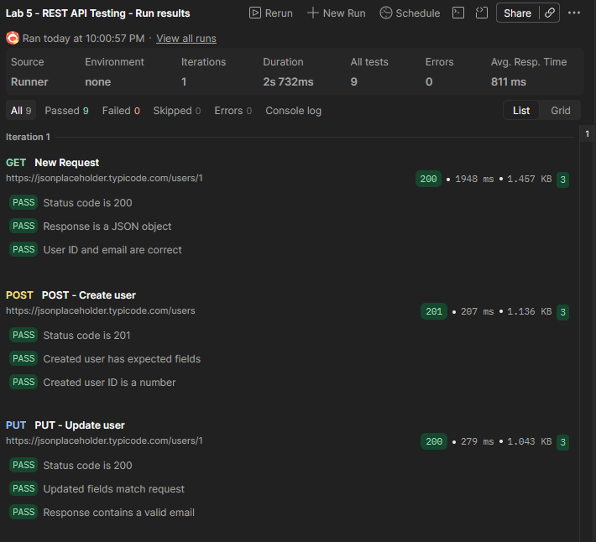
Рисунок 4. Результат запуска коллекции

Листинг 1. test_api.py
import requests

BASE_URL = "https://jsonplaceholder.typicode.com"
TIMEOUT = 10

def test_get_user():
response = requests.get(
f"{BASE_URL}/users/1",
timeout=TIMEOUT
)

assert response.status_code == 200

data = response.json()

assert isinstance(data, dict)
assert data["id"] == 1
assert isinstance(data["name"], str)
assert isinstance(data["email"], str)
assert "@" in data["email"]
assert "address" in data

def test_create_user():
payload = {
"name": "Alex Test",
"username": "alextest",
"email": "alex.test@example.com"
}

response = requests.post(
f"{BASE_URL}/users",
json=payload,
timeout=TIMEOUT
)

assert response.status_code == 201

data = response.json()

assert "id" in data
assert isinstance(data["id"], int)
assert data["name"] == payload["name"]
assert data["username"] == payload["username"]
assert data["email"] == payload["email"]

def test_update_user():
payload = {
"id": 1,
"name": "Alex Updated",
"username": "alexupdated",
"email": "alex.updated@example.com"
}

response = requests.put(
f"{BASE_URL}/users/1",
json=payload,
timeout=TIMEOUT
)

assert response.status_code == 200

data = response.json()

assert data["id"] == 1
assert data["name"] == payload["name"]
assert data["username"] == payload["username"]
assert data["email"] == payload["email"]

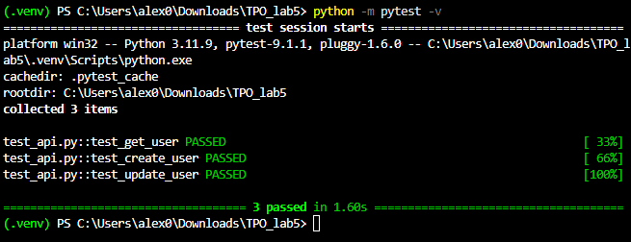
Рисунок 5. Результат автотестов
Вывод: В ходе лабораторной работы были изучены методы тестирования REST API с использованием Postman и Python.
В Postman была создана коллекция запросов для получения, создания и обновления пользователя. Для каждого запроса были разработаны JavaScript-тесты, проверяющие HTTP-статус, структуру JSON-ответа и значения основных полей. Результаты тестирования анализировались с помощью Collection Runner.
Для автоматизированного тестирования был реализован Python-скрипт с использованием библиотек requests и pytest. Созданы тесты для методов GET, POST и PUT, проверяющие корректность ответов сервера и переданных данных.
В результате работы получены практические навыки ручного и автоматизированного тестирования REST API, проверки HTTP-ответов и организации автоматических проверок.

